2023年度中共北京市西城区委区直属机关工作委员会部门决算

目 录

第一部分 2023年度部门决算说明

第二部分 2023年度其他重要事项的情况说明

第三部分 2023年度部门绩效评价情况

第四部分 2023年度部门决算报表
一、收入支出决算总表
二、收入决算表
三、支出决算表
四、财政拨款收入支出决算总表
五、一般公共预算财政拨款收入支出决算表
六、一般公共预算财政拨款支出决算表
七、一般公共预算财政拨款基本支出决算表
八、政府性基金预算财政拨款收入支出决算表
九、政府性基金预算财政拨款基本支出决算表
十、国有资本经营预算财政拨款支出决算表
十一、财政拨款“三公”经费支出决算表
十二、政府采购情况表
十三、政府购买服务决算公开情况表

第一部分 2023年度部门决算说明

一、部门/单位基本情况
（一）机构职责
中共北京市西城区委区直属机关工作委员会负责西城区直机关党的建设和思想政治工作的区委工作部门。
主要职责：
1.领导区直机关党的工作，保证党的路线、方针、政策和区委、区政府重要决定和部署在区直机关的贯彻落实。
2.负责制定区直机关党的基层组织建设规划，领导区直机关基层党组织搞好思想建设、组织建设、作风建设。
3.负责宣传党的路线、方针、政策，提出加强和改进区直机关思想政治工作的意见和措施，并组织实施；对党员干部进行形势、任务教育及社会主义精神文明教育；改进机关工作作风，提高机关工作效率。
4.负责区直机关基层党组织的建立、换届选举、任免等组织工作；指导基层党组织协助机关党组（党委）管理机关党群组织的干部。
5.负责指导基层党组织对党员进行管理和教育，负责区直机关党员发展工作。
6.监督、检查区直机关党员领导干部参加所在党支部组织生活情况，定期了解群众对党员领导干部的意见，及时向区委反映情况和问题。
7.领导共青团北京市西城区直属机关工作委员会（简称区直机关团工委）、北京市西城区总工会区直属机关工作委员会（简称区直机关工会）的工作。
8.领导区直机关统战工作和工、青、妇、红十字会等群团组织的工作；组织区直机关开展文化、体育活动，丰富机关的文化生活。
9.承办区委、区政府交办的其他事项。
（二）机构设置（需公开内设机构数量和下属单位数量及名称）
中共北京市西城区委区直机关工作委员会内设5个科室，行政编制15人，实际13人；工勤人员1人，退休28人。

二、收入支出决算总体情况说明
2023年度收、支总计799.697957万元。
（一）收入决算说明
2023年度本年收入合计799.697957万元，其中：财政拨款收入799.697957万元，占收入合计的100%；上级补助收入0万元，占收入合计的0%；事业收入0万元，占收入合计的0%；经营收入0万元，占收入合计的0%；附属单位上缴收入0万元，占收入合计的0%；其他收入0万元，占收入合计的0%。
（二）支出决算说明
2023年度本年支出合计799.697957万元，其中：基本支出714.845396万元，占支出合计的89.38%；项目支出84.852561万元，占支出合计的10.61%;上缴上级支出0万元，占支出合计的0%；经营支出0万元，占支出合计的0%；对附属单位补助支出0万元，占支出合计的0%。

三、财政拨款收入支出决算总体情况说明
2023年度财政拨款收、支总计799.697957万元。

四、一般公共预算财政拨款支出决算情况说明
（一）一般公共预算财政拨款支出决算总体情况
2023年度一般公共预算财政拨款支出799.697957万元，主要用于以下方面（按大类）：一般公共服务支出562.165469万元，占本年财政拨款支出70.30%；社会保障和就业支出99.618744万元，占本年财政拨款支出12.46%；卫生健康支出48.028872万元，占本年财政拨款支出6.01%；城乡社区支出2.7779万元，占本年财政拨款支出0.35%；住房保障支出87.106972万元，占本年财政拨款支出10.89%。
（二）一般公共预算财政拨款支出决算具体情况

1、一般公共服务（类）党委办公厅（室）及相关机构事务（款）行政运行（项）。

2023年度决算480.090808万元，比2023年年初预算减少82.704169万元，减少14.7%，主要原因：按照行政运行实际金额进行拨付、部分人员调出。

2、一般公共服务（类）党委办公厅（室）及相关机构事务（款）其他党委办公厅（室）及相关机构事务支出（项）。

2023年度决算84.8525万元，比2023年年初预算减少61.222075万元，减少41.91%，主要原因：精神文明建设宣传品未购置发放、新媒体平台运营成本减少、活动未购置奖品、防疫物资未购买等。

3、社会保障和就业支出（类）行政事业单位养老支出（款）行政单位离退休（项）。

2023年度决算15.837万元，比2023年年初预算减少1.219万元，减少7.15%，主要原因：人员减少。

4、社会保障和就业支出（类）行政事业单位养老支出（款）机关事业单位基本养老保险缴费支出（项）。

2023年度决算55.854496万元，比2023年年初预算增加0万元，增长0%。

5、社会保障和就业支出（类）行政事业单位养老支出（款）机关事业单位职业年金缴费支出（项）。

2023年度决算27.927248万元，比2023年年初预算增加0万元，增长0%。

6、卫生健康支出（类）行政事业单位医疗（款）行政单位医疗（项）。

2023年度决算48.028872万元，比2023年年初预算增加0万元，增长0%。

7、住房保障支出（类）住房改革支出（款）住房公积金（项）。

2023年度决算48.513072万元，比2023年年初预算增加0万元，增长0%。

8、住房保障支出（类）住房改革支出（款）购房补贴（项）。

2023年度决算38.5939万元，比2023年年初预算减少8.0729万元，减少17.30%，主要原因：部分人员调出。

五、政府性基金预算财政拨款支出决算情况说明
（一）政府性基金预算财政拨款支出决算总体情况
本年度未安排政府性基金预算财政拨款支出。
（二）政府性基金预算财政拨款支出决算具体情况
本年度未安排政府性基金预算财政拨款支出。

六、国有资本经营预算财政拨款收支情况
本年度未安排国有资本经营预算财政拨款收支。

七、财政拨款基本支出决算情况说明
2023年度使用一般公共预算财政拨款安排基本支出714.845396万元，使用政府性基金财政拨款安排基本支出0万元，其中：（1）工资福利支出包括基本工资、津贴补贴、奖金、伙食补助费、绩效工资、其他社会保障缴费、其他工资福利等支出；（2）商品和服务支出包括办公费、印刷费、咨询费、手续费、水费、电费、邮电费、取暖费、物业管理费、差旅费、因公出国（境）费、维修（护）费、租赁费、会议费、培训费、公务接待费、专用材料费、劳务费、委托业务费、工会经费、福利费、公务用车运行维护费、其他交通费、其他商品和服务等支出；（3）对个人和家庭补助支出包括离休费、退休费、抚恤金、生活补助、救济费、医疗费补助、助学金、奖励金、其他对个人和家庭的补助等支出。（4）其他资本性支出包括办公设备购置、专用设备购置等。

第二部分2023年度其他重要事项的情况说明

一、“三公”经费财政拨款决算情况
“三公”经费包括本部门/单位所属1个行政单位、0个参照公务员法管理事业单位、0个事业单位。2023年度“三公”经费财政拨款决算数0万元，比2023年度“三公”经费财政拨款年初预算0.245248万元减少0.245248万元。其中：
1.因公出国（境）费用。2023年度决算数0万元，比2023年度年初预算数0万元增加0万元。2023年度组织因公出国（境）团组0个、0人次，人均因公出国（境）费用0万元。
2.公务接待费。2023年度决算数0万元，比2023年度年初预算数0.245248万元减少0.245248万元。公务接待0批次，公务接待0人次。
3.公务用车购置及运行维护费。2023年度决算数0万元，比2023年度年初预算数0万元增加0万元。
本部门本年度未安排政府性基金财政拨款“三公”经费相关支出。

二、机关运行经费支出情况
2023年度使用财政拨款安排的基本支出中的日常公用经费支出，合计114.369102万元。

三、政府采购支出情况
2023年度政府采购支出总额5.25万元，其中：政府采购货物支出5.25万元，政府采购工程支出0万元，政府采购服务支出0万元。授予中小企业合同金额5.25万元，占政府采购支出总额的100%，其中：授予小微企业合同金额5.25万元，占政府采购支出总额的100%。

四、国有资产占用情况
截止2023年12月31日，本部门固定资产总额0万元。

五、政府购买服务支出说明
2023年度政府购买服务决算18万元。

六、专业名词解释
1.财政拨款收入：指单位从同级财政部门取得的财政预算资金。
2.事业收入：指事业单位开展专业业务活动及辅助活动取得的收入。
3.经营收入：指事业单位在专业业务活动及其辅助活动之外开展非独立核算经营活动取得的收入。
4.其他收入：指单位取得的除上述收入以外的各项收入。主要是按规定动用的售房收入、存款利息收入等。
5.年初结转和结余：指单位以前年度尚未完成、结转到本年按有关规定继续使用的资金。
6.基本支出：指为保障机构正常运转、完成日常工作任务而发生的人员支出和公用支出。
7.项目支出：指在基本支出之外为完成特定行政任务或事业发展目标所发生的支出。
8.“三公”经费：是指单位通过财政拨款资金安排的因公出国（境）费、公务用车购置及运行费和公务接待费。其中，因公出国（境）费指单位公务出国（境）的国际旅费、国外城市间交通费、住宿费、伙食费、培训费、公杂费等支出；公务用车购置及运行费指单位公务用车购置支出（含车辆购置税、牌照费）及单位按规定保留的公务用车燃料费、维修费、过路过桥费、保险费、安全奖励费等支出；公务接待费指单位按规定开支的各类公务接待（含外宾接待）支出。
9.机关运行经费：指为保障行政单位（含参照公务员法管理事业单位）运行用于购买货物和服务的各项资金，包括办公及印刷费、邮电费、差旅费、会议费、福利费、日常维修费、专用材料及一般设备购置费、办公用房水电费、办公用房取暖费、办公用房物业管理费、公务用车运行维护费以及其他费用。
10.政府采购：指各级国家机关、事业单位和团体组织，使用财政性资金采购依法制定的集中目录以内的或者采购限额标准以上的货物、工程和服务的行为，是规范财政支出管理和强化预算约束的有效措施。
11.政府购买服务：是指各级国家机关将属于自身职责范围且适合通过市场化方式提供的服务事项，按照政府采购方式和程序，交由符合条件的服务供应商承担，并根据服务数量和质量等因素向其支付费用的行为。
12.各单位需根据自身业务职能，补充当年使用的所有支出功能分类项级科目名词解释，例如：
一般公共服务支出（类）人大事务（款）行政运行（项）：反映行政单位（包括实行公务员管理的事业单位）的基本支出。

第三部分 2023年度部门绩效评价情况

一、 预算绩效工作开展情况
2023年，中共北京市西城区委区直属机关工作委员会对2023年度部门项目支出实施绩效评价，评价项目10个，占部门项目总数的100%，涉及金额24.90535万元。

二、项目绩效评价报告
(一)基本情况
1、项目概况。包括项目背景、主要内容及实施情况、资金投入和使用情况等。
区直机关工委2023年预算绩效目标，主要开展了基层党组织书记、宣传干部、团组织书记、意识形态、预备党员等培训，举办了“七一”主题活动、机关理论讲堂、百姓宣讲、纪念五四青年节主题团日、区直机关2023年度新春联欢会、举办第十届书香西城——机关读书会等活动。基层党组织书记和党务干部培训班1.63800万元，宣传员、报道员、舆情信息员培训1.3860万元，青年理论讲堂暨团组织书记培训1.9142万元，预备党员培训1.89295万元，新党员示范培训1.1142万元；举办百姓宣讲活动1.9340万元、筑梦红墙健康成长青年署期活动1.4000万元、“七一”主题活动1.1360万元区直机关2023年度新春联欢会10.0000万元、第十届书香西城——机关读书会2.4900万元。

2、项目绩效目标。包括总体目标和阶段性目标。
紧紧围绕坚持围绕中心、建设队伍、服务群众，突出加强党的政治建设，着力深化理论武装，不断提升区直机关基层党组织组织力，率领区直机关全体党员干部争当表率、争做示范、走在前列；牢固树立“四个意识”、坚定“四个自信”、做到“两个维护”，以学习贯彻党的二十大精神为主线，持续深化党建引领基层治理机制创新，不断增强机关党建系统性、整体性、科学性、协同性，带领区直机关各级党组织和党员干部当好红墙卫士、守好百姓日子，努力为全区各项事业发展提供坚强保证。
一是持续深化政治建设，走好“第一方阵”。以身作则推动主题教育走深走实，开展实地调研62次，带动工委班子深入基层调研40余次，完成5大方面6项问题整改。首创“双周研学”平台，开展学习交流24次，配发学习书籍两万余册，举办宣讲报告会2场，开展主题教育知识线上自测，近2万名党员参加。落实意识形态责任，定期分析党员思想动态。
二是系统实施“两个工程”，建强“战斗堡垒”。从“创、帮、导、树”四个维度带动机关“两个工程”全面展开，征集党建与业务工作深度融合及机制创新案例123项。先后有5个集体、3个个人获全国奖项，8个集体、41个个人获市级奖项。对标榜样、阅读提升、月末大讲堂等工作机制得到“学习强国”等国家及市级媒体广泛宣传，形成“三架马车”拉动、“两大引擎”驱动、联合专家评析撬动的工作格局。
三是抓实落细基层党建，着力固本夯基。压紧压实责任，65个直属党组织中由“一把手”任书记的34个，与54位新任职书记谈心谈话。依托“机关党建大调研”开展全覆盖的日常监督。指导30个直属、172个所属党组织换届选举，举办各类主题班次培训8轮次，发展党员75人。加强关心关爱，设立“健康小屋”，举办新春联欢会、职工拔河赛、龙舟赛、暑期研学游等活动。统筹资金71.65万元服务干部职工，慰问帮扶党员干部共1457人69.6万元。
四是纵深推进正风肃纪，净化政治生态。全年主持召开工委会议14次，会前学法6次，研究党建议题33个，“三重一大”议题27个。推进廉洁机关建设，开展违法违纪干部分析研判，总结“3个60%”现象，指导成立机关纪委14个。强化工委自身建设，锲而不舍落实中央八项规定精神，严格执行请示报告制度，做好全体干部职工离京报备和出国境证件管理。
（二）绩效评价工作开展情况
1、绩效评价目的、对象和范围。
绩效评价目的：①探索建立有效的绩效评价制度、程序和方法；②敦促激励高标准高质量完成预算目标；③监督合理高效实用资金，充分发挥财政资金的效益；④通过绩效评价对整体项目进行不断调整，改进工作方式方法，提高项目绩效水平，实现支出最优解。
绩效评价对象：项目支出的工作人员、工作内容、流程、方法、结果以及被服务对象
绩效评价范围：项目支出及资金使用的全过程
2、绩效评价原则、评价指标体系（附表说明）、评价方法、评价标准等。
绩效评价原则：客观原则、可行性原则、常态化原则、多层次评价原则。
评价指标体系：结合财政部项目评价指标体系并联系本单位工作实际设置三级评价体系。涉及产出指标、效益指标、满意度指标。
评价方法：按照项目目标对结果进行科学评价
评价标准：按照项目完成率，项目完成时间，项目完成效益等对标各项评价指标，进行绩效评价打分。
3、绩效评价工作过程。
项目立项；目标设定；预算编制；资金分配；过程监督；流程优化；绩效评价。
（三）综合评价情况及评价结论
中共北京市西城区委区直属机关工作委员会年初确定的各项绩效目标完成良好，各项工作均按要求组织实施，部分指标经现场复核，均达到相关要求。
总分为100分，等级一般划分为4档：90（含）-100分为优、80（含）-90分为良、60（含）-80分为中、60分以下为差。
（四）绩效评价指标分析
1、项目决策情况。
①研究落实上级精神；②会上集中民主讨论；③科学论证研判分析；④听取意见优化决策；⑤编制预算分配资金。
2、项目过程情况。
①严格落实启动；②制定详细计划；③完善资源配置；④动态调整过程；⑤全面加强监督。
3、项目产出情况。
产出数量:按照区直机关工委2023年预算绩效目标，主要开展了基层党组织书记、宣传干部、团组织书记、意识形态、预备党员等培训，举办了“七一”主题活动、机关理论讲堂、百姓宣讲、纪念五四青年节主题团日、区直机关2023年度新春联欢会、举办第十届书香西城——机关读书会等活动。
产出质量：每项培训、每个活动，区直机关工委按照精心制定方案、召开书记办公会或工委委员会对方案所需经费进行研究审核、分管领导带领科室具体实施，确保培训、活动高质量的完成。
产出进度：严格按照区直机关工委年度工作计划开展，进度100%。
产出成本 ：基层党组织书记和党务干部培训班1.63800万元，宣传员、报道员、舆情信息员培训1.3860万元，青年理论讲堂暨团组织书记培训1.9142万元，预备党员培训1.89295万元，新党员示范培训1.1142万元；举办百姓宣讲活动1.9340万元、筑梦红墙健康成长青年署期活动1.4000万元、“七一”主题活动1.1360万元区直机关2023年度新春联欢会10.0000万元、第十届书香西城——机关读书会2.4900万元。
4、项目效益情况。
经济效益：区直机关各项培训、活动的开展，提高了机关干部的能力素质，增强了党（团）组织的凝聚力、战斗力，丰富了机关干部的文化生活，激发广大机关干部的工作积极性，促进了西城区经济社会的发展。
社会效益：2023年全年微信公众号平台共计发布推文200期575篇，其中原创244篇，转发331篇。2023年工委带领机关各级基层党组织和广大党员干部，坚持以习近平新时代中国特色社会主义思想为指导，持续深化政治建设，以身作则推动学习贯彻习近平新时代中国特色社会主义思想主题教育在机关系统走深走实。不折不扣推动区委“红墙先锋工程”和“双提升”工程决策部署在区直机关落地生根、形成鲜活实践。不断提高机关党建质量，抓紧抓实系统基层党组织换届、“三会一课”、主题党日活动开展等各项工作，努力提高机关党建工作科学化、精细化水平，为大力推进“2-1-1-5-2”中国式现代化西城实践提供坚强政治保证和组织保证。
（五）主要经验及做法、存在的问题及原因分析
1.主要经验及做法
一是强化认识，重视绩效自评工作，加强组织领导，总结自评工作经验，严格落实绩效管理责任。二是强化质量，规范绩效自评工作，通过建立科学、可量化的指标体系，按要求完成绩效自评报告，真实反应资金使用效果。三是强化落实，按时完成绩效自评工作，要统筹安排好各个环节工作，加强各科室沟通、培训和指导，才能按要求完成好绩效自评工作。
2.存在的问题及原因分析
一是专业财务审计人员缺乏。财务性知识较为专业，需要具备较高的综合知识和专业素养，使得在工作中，对于部分问题发掘只能停留在表面，无法发现本质化问题。
二是操作程序、体系不完整。由于缺乏一套层次清晰、统一完善、操作性强的程序、办法、评价标准，由于评价体系的不完善，在工作开展过程中遇到诸多问题，会影响了项目预期效果的实现。
（六）有关建议
无
（七）其他需要说明的问题
无

第四部分 2023年度部门决算报表

详见附件：2023-323001-中共北京市西城区委区直属机关工作委员会决算公开报表。
决算公开报表取表方式：预算管理一体化系统——决算公开——部门公开/单位公开——批量套标导出（需提前完成数据生成等操作）
表一
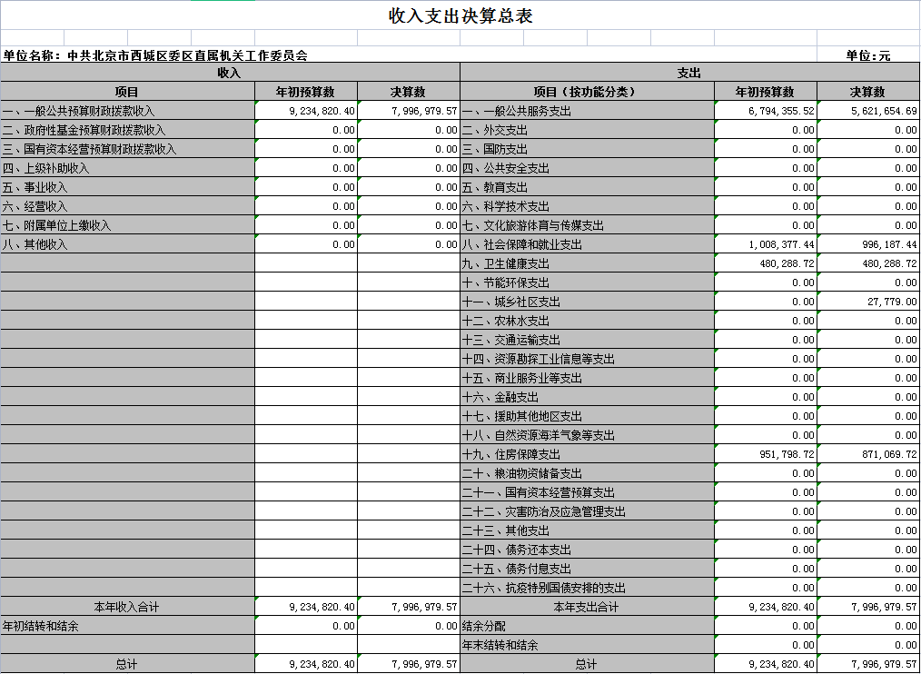
表二
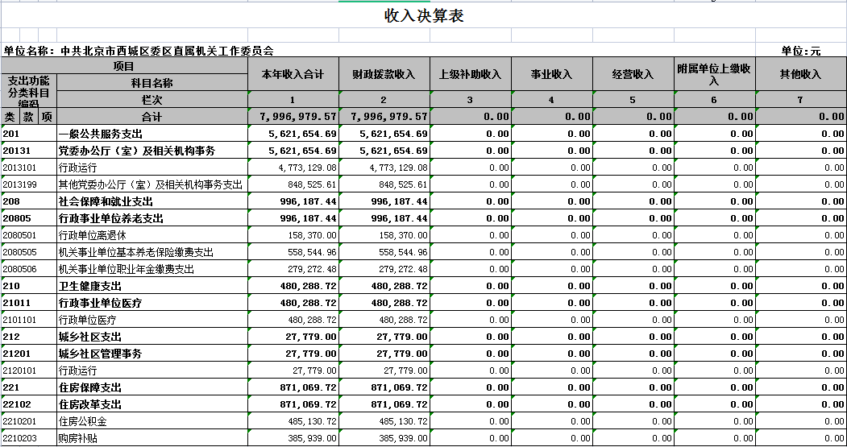
表三
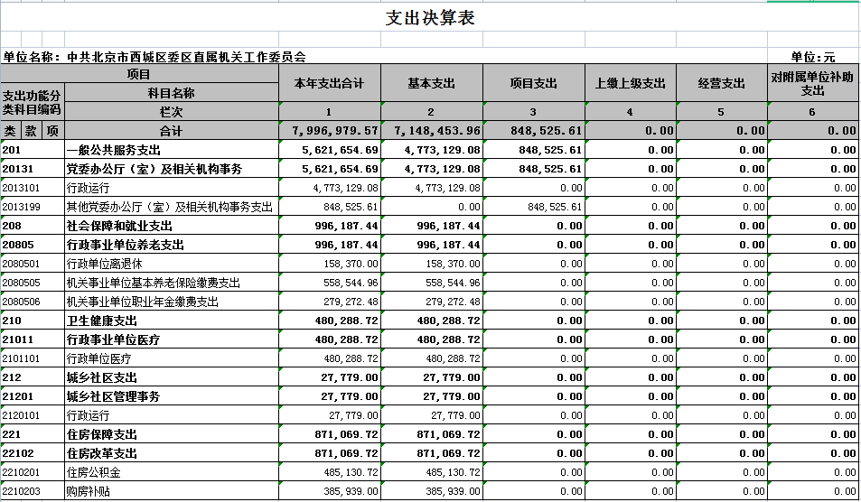
表四
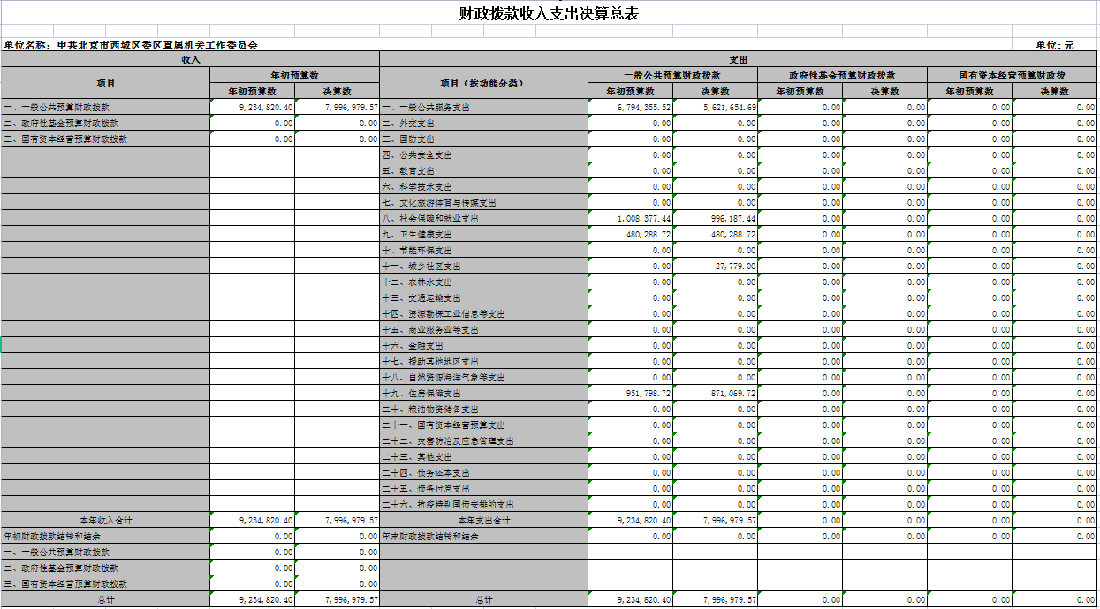
表五
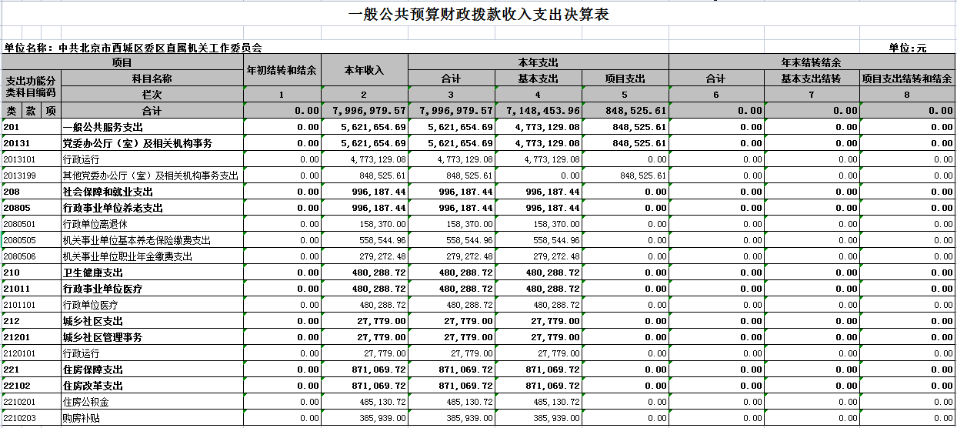
表六
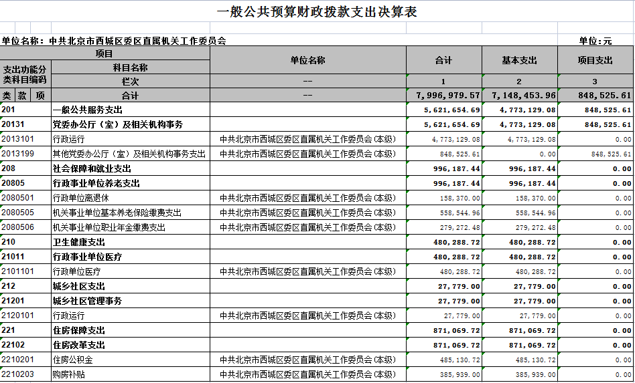
表七
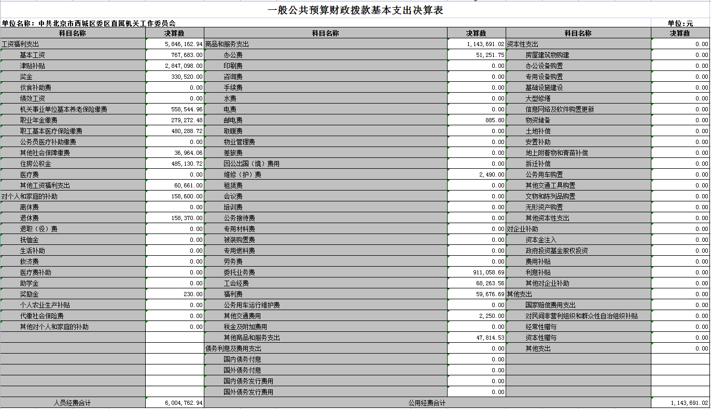
表八
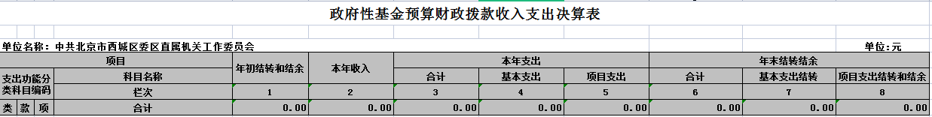

表九
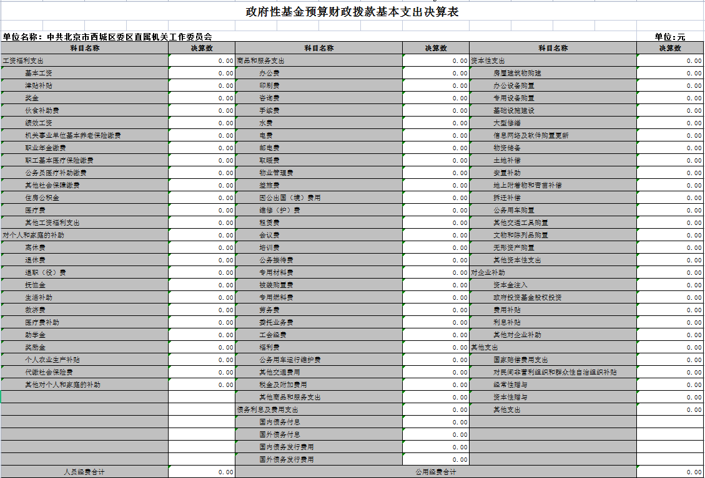
表十
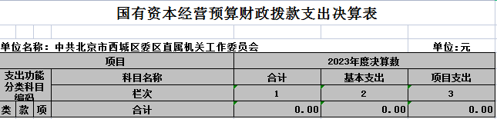

表十一
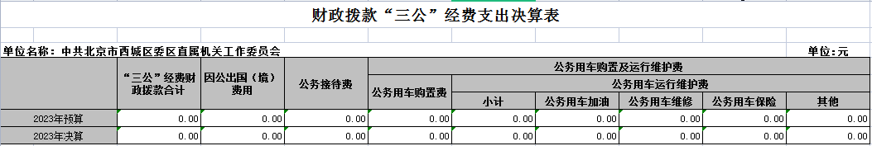
表十二
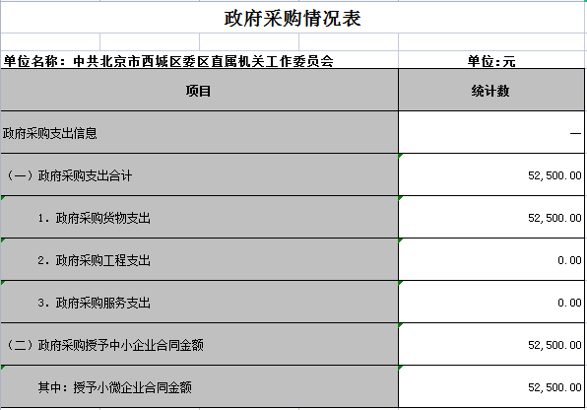
表十三
